# 一、二叉搜索树

[数据结构——二叉搜索树详解-CSDN博客](https://blog.csdn.net/L_T_W_Y/article/details/108407686)

<https://blog.csdn.net/L_T_W_Y/article/details/108407686>

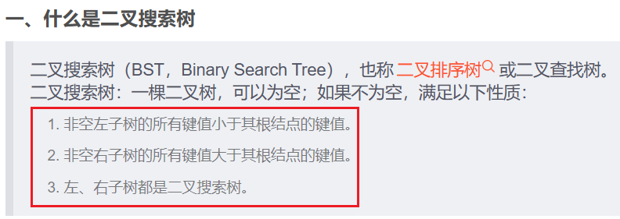

# 二、二叉平衡树

[数据结构之——平衡二叉树（内容详解）-CSDN博客](https://blog.csdn.net/m0_37914588/article/details/103754959)

<https://blog.csdn.net/m0_37914588/article/details/103754959>

首先，**平衡二叉树是一个二叉搜索树**，其次它每个子树的左右高度差都不超过一。

# 三、红黑树

[红黑树与平衡二叉树的区别？_红黑树和二叉平衡树的区别-CSDN博客](https://blog.csdn.net/qfc8930858/article/details/89856274)

<https://blog.csdn.net/qfc8930858/article/details/89856274>

